1. [id](https://saixiii.com/id-linux-command/) คำสั่งแสดงข้อมูล user, group ในระบบ

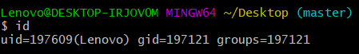

1. [pwd](https://saixiii.com/pwd-linux-command/) คำสั่งแสดง directory หรือ path ที่อยู่ปัจจุบัน

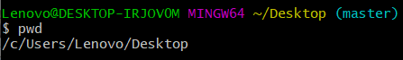

1. [ls](https://saixiii.com/ls-linux-command/) คำสั่งแสดงข้อมูลภายใน directory

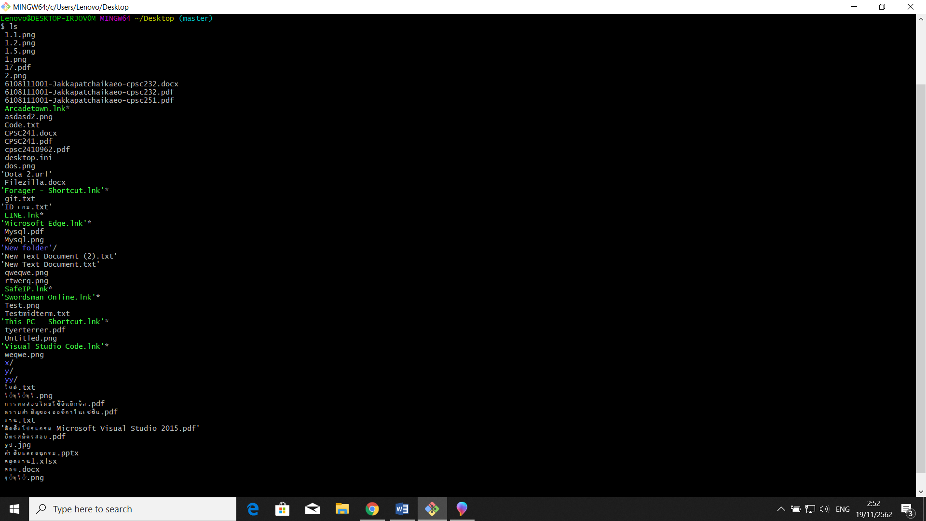

1. [ping](https://saixiii.com/ping-linux-command/) คำสั่งตรวจสอบสถานะ server ปลายทาง

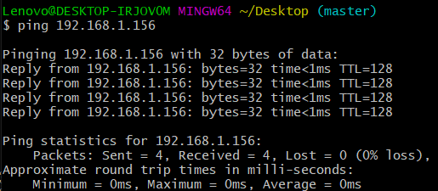

1. [find](https://saixiii.com/find-linux-command/) คำสั่งใช้ในการค้นหา file หรือ directory

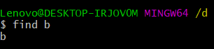

1. [du](https://saixiii.com/du-linux-command/) คำสั่งดูข้อมูลรายละเอียดขนาด file

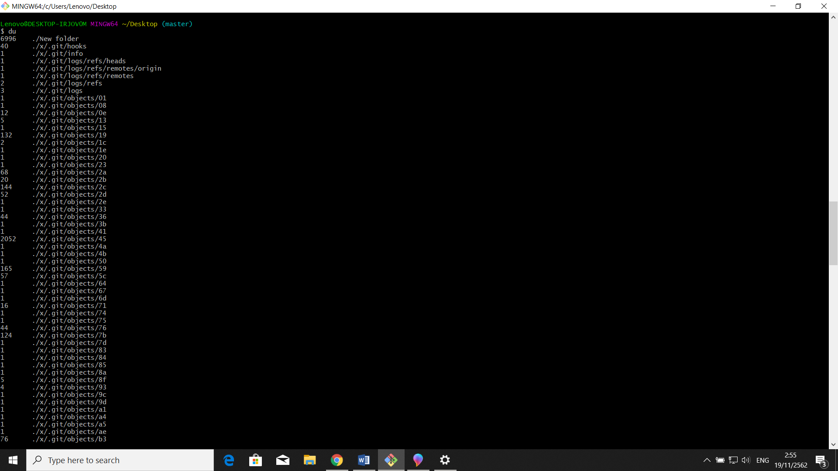

1. [echo](https://saixiii.com/echo-linux-command/) คำสั่งในการแสดงผลบนหน้าจอ screen



1. [df](https://saixiii.com/df-linux-command/) คำสั่งแสดงข้อมูลพื้นที่ disk ทั้งหมด

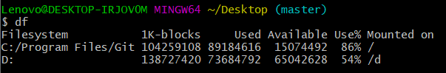

1. [ps](https://saixiii.com/ps-linux-command/) คำสั่งแสดง process ที่ทำงานใน server

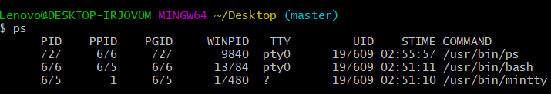

1. [date](https://saixiii.com/date-linux-command/) คำสั่งแสดงเวลาวันเดือนปี

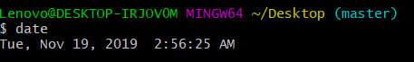

1. [netstat](https://saixiii.com/netstat-linux-command/) คำสั่งแสดงสถานะ network connection ทั้งหมด

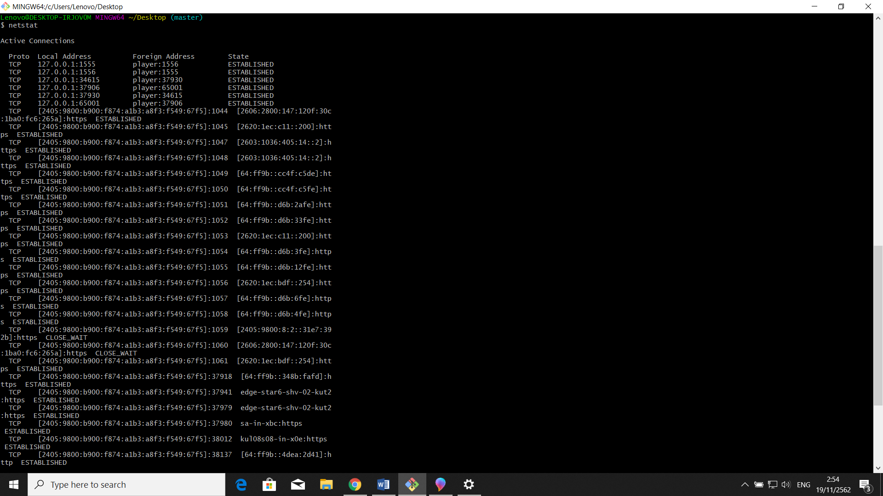

1. [rm](https://saixiii.com/rm-linux-command/) คำสั่งลบ file



1. cd  
   คำสั่งChange Directoryของระบบ Unix,Linux (คล้ายกับคำสั่งCDของDOS)

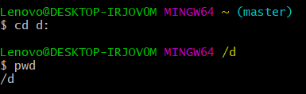

1. [rmdir](https://saixiii.com/rmdir-linux-command/) คำสั่งลบ directory

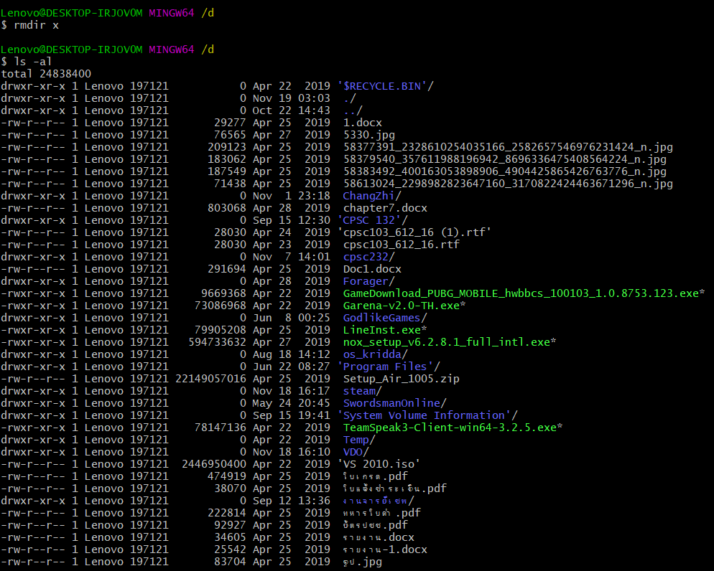

1. [mkdir](https://saixiii.com/mkdir-linux-command/) คำสั่งสร้าง directory

